**ANEXA C, exercitii pregatitoare pentru blocaj iesire din blocaj:**

Bex 1:

**Atac,** bagarea aparatorului in blocaj:

-at in dribling, blocaj mai departe de minge; rotatie: 2-5; 1-2; 5-1;ap semiactiv;

-at in dribling, blocaj aproape; ap semiactiv; blocajul se aseaza in unghiuri diferite iar at 5 trebuie sa aleaga directia in care dribleaza pt a obtine maximum de avantaj;

-fara minge, at 1 schimbare de directie si patrunde bagandu-si ap in blocaj; ap semiactiv, il putem pune si in pozitie de marcaj deschis ca sa vada blocajul;

-bloc aproape, patrundere; ap semiactiv nu vede venirea blocului; 8 poate striga bloc;

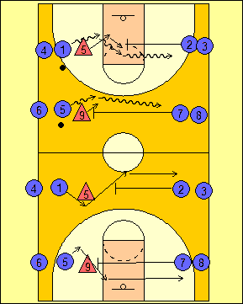

Bex 2**:**

**- Aparare:**

-Ap, deplasare laterala si la jalon se baga energic piciorul stg si bratul si joaca peste, reia deplasarea laterala; se executa spre dr si spre stg;

-Ap, asemenea dar acum avem jucatori reali la bloc, pasivi si apoi semiactivi;

-Ap, aparatorul dribleorului joaca fiecare bloc peste, atacand energic dribleorul; ulterior se poate juca si sub; apoi la alegere in functie de situatie;

-**Atac:**

At, asezarea blocajului, pivotare, iesire din blocaj cu fata la minge si aruncare din apropierea cosului;se corecteaza pozitia in blocaj si se cere marirea treptata a vitezei la iesirea din blocaj;

aruncatorul recupereaza si dribleaza la sirul opus;

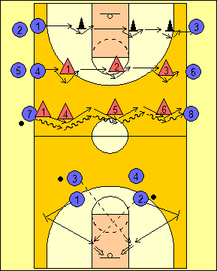

**Bex3: blocaj iesire din blocaj (bib) 2x0**

Se va insista pe asezarea corecta a blocajului, plecarea in dribling, dupa ce blocul este asezat, si executarea a cel putin 2 driblinguri, iesirea din blocaj cu fata spre minge, oportunitatea pasei;

Cel care blocheaza, va putea iesi din blocaj in interior, sus sau departe, la cererea antrenorului sau la alegere;

Se vor efectua bib in diferite zone ale terenului si sub diferite unghiuri;

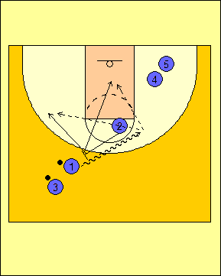

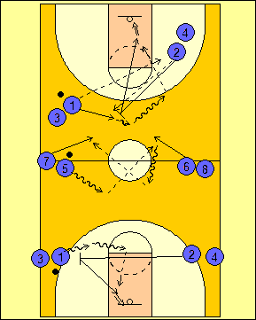

**Bex 4: bib 2x0**

- 2x0 bib: at 1 pas catre 2, demarcaj reprimirea mingii, at 2 aseaza blocul, blocaj iesire din blocaj, pas si finalizare;

-ex de dribling si pase din suveica, se pune accent ca dribleorul sa vada coechipierul si pe alegerea procedeului de pasare;

- 2x0, bib: alta pozitie:

Treptet la ex de 2x0 se poate introduce un aparator la omul cu minge, pasiv apoi semiactiv si chiar activ transformandu-l in ex 2x1

Ulterior se adauga si al doilea aparator la cel care blocheaza, ex 2x2

**Bex 5:**

**-bib, atac 2x0:**

-ex de blocaj iesire din blocaj cu 2 aruncatori:

-juc 2 dupa ce paseaza lui 1 care iese din

blocaj, primeste o alta minge de la 3 si

dribleaza si arunca din saritura.

-**bib, atac/aparare 2x2:**

-ex 2x2 care se executa la inceput cu dominanta pe atac, aparare fiind semiactiva, se pune accent pe detalii;

-se schimba dominanta pe aparare cel blocat este avertizat de coechipier care striga "bloc", analizeaza situatia si rezolva blocajul la inceput "peste"; se va invata ulterior varianta "printre", apoi celelalte.

Se va ajunge in situatia de conditii normale pt at si ap, iar aparatorul va alege varianta de aparare in functie de situatia concreta de joc.

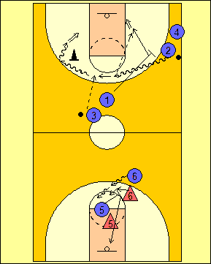

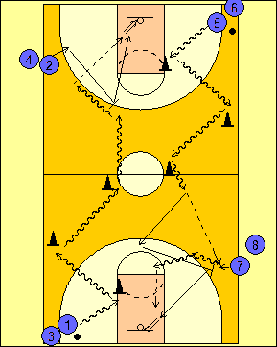

**Bex 6: bib, atac 2x0:**

-Ex pe tot terenul, 2 variante

Se poate schimba locatia blocajului, unghiurile, si zona in care se demarca cel care iese din bloocaj;